МІНІСТЕРСТВО ОСВІТИ ТА НАУКИ УКРАЇНИ

НАЦІОНАЛЬНИЙ ТЕХНІЧНИЙ УНІВЕРСИТЕТ

“ХАРКІВСЬКИЙ ПОЛІТЕХНІЧНИЙ ІНСТИТУТ”

КАФЕДРА ПРОГРАМНОЇ ІНЖЕНЕРІЇ ТА ІНФОРМАЦІЙНИХ ТЕХНОЛОГІЙ УПРАВЛІННЯ

Звіт з лабораторної роботи № 6

з дисципліни “Основи архітектури ЕОМ та операційні системи”

Виконав: ст. гр. КН-221В

Шулюпов Єгор Русланивич

Перевірив: Асистент каф. ПІІТУ

Дмитро Миколайович Ковальчук

Харків

2022

**Linux API – Введення у міжпроцесну взаємодію. Канали.**

**Мета**: Знайомство з каналами та міжпроцесною взаємодією у Linux. Навчитися створювати та працювати з каналами. Навчитися розбивати розв’язання складного завдання на кілька простих операцій, кожна з яких довіряється окремій невеликій програмі.

**Завдання роботи**

Скомпілювати та перевірити працездатність програм наведених у методичних матеріалах. Скомпілювати програми typeserver.c та typeclient.c в одній директорії. Запустіть спочатку сервер, потім клієнт у різних вікнах терміналу. Друкуйте текст у вікні сервера. Після кожного натискання [Enter] клієнт повинен відображати рядок, надрукований на сервері.

Нижче наведено код файлу semclient.c:

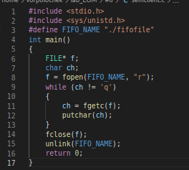

Нижче наведено код файлу semserv.c:

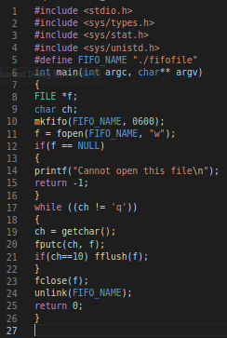

Нижче наведено код файлу pipe.c:

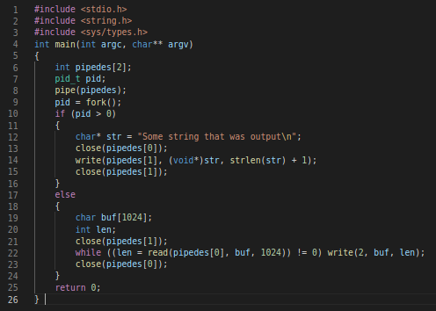

Нижче наведено код файлу makelog.c:

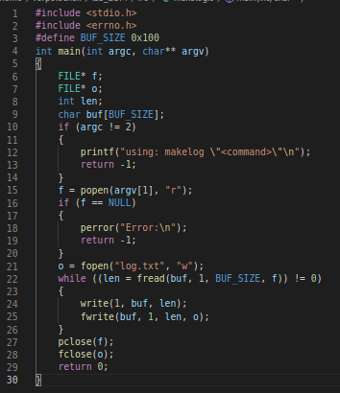

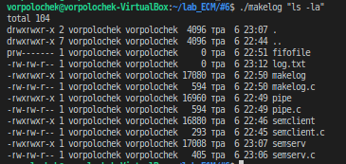





**Висновок:** Під час виконання цієї лабораторної роботи я онайомивсязканалами та міжпроцесною взаємодією у Linux. Навчився створювати та працювати з каналами. Навчився розбивати розв'язання складного завдання на кілька простих операцій, кожна з яких довіряється окремій невеликій програмі.